

**平成２９年11月24日**

**道ノ上こども園**

**子育て支援センター**

**母親講座**

**「押し花作り」**

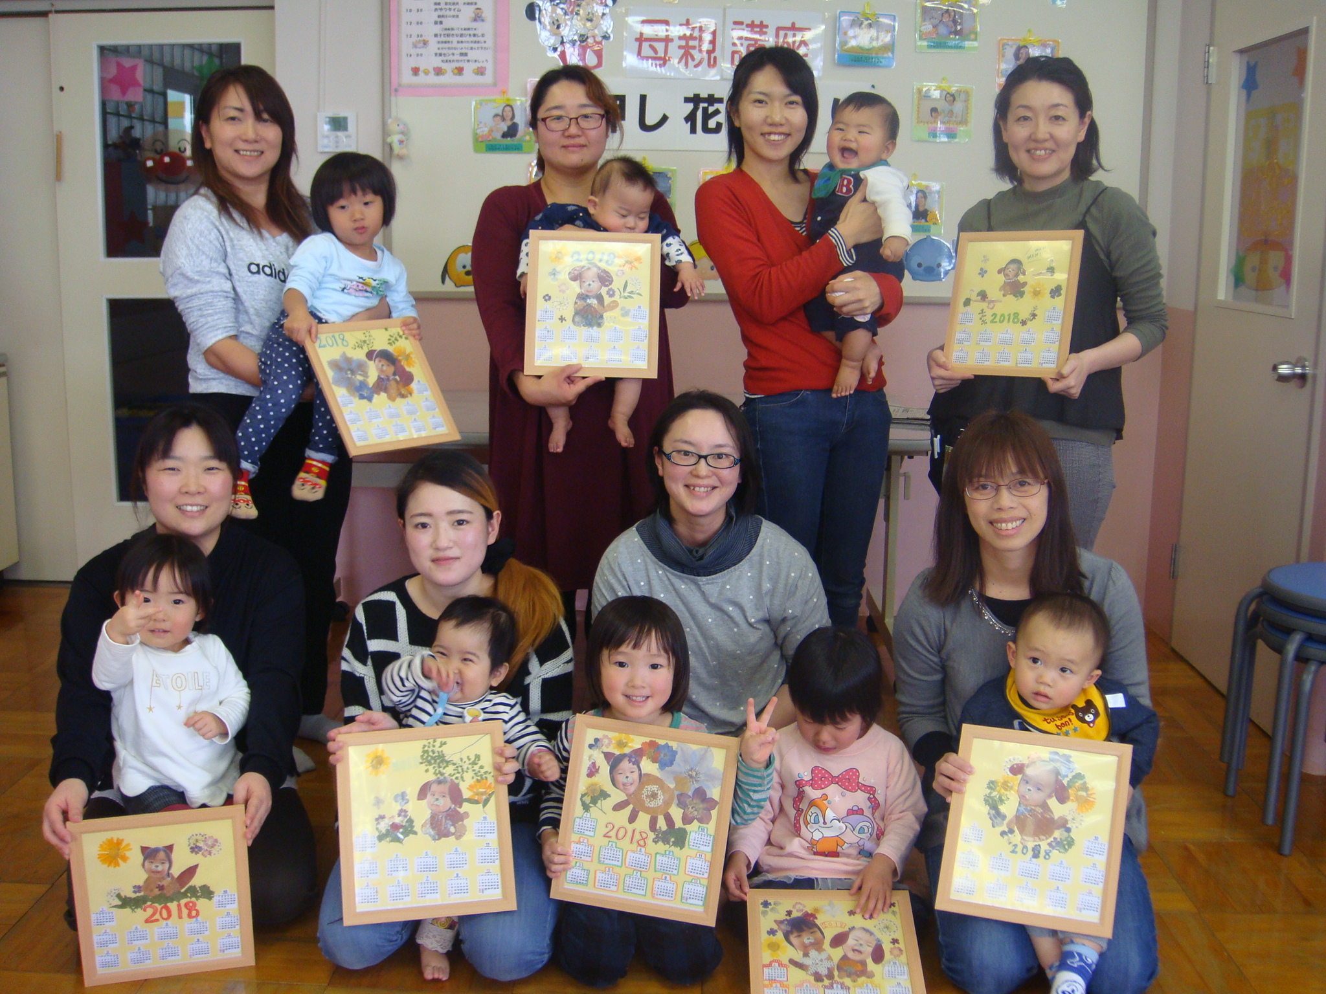

11月21日（火）講師に簗田貴子さんを迎え、お母さんたちに好評な「押し花作り」を行いました。今年は、子どもたちの写真を使い来年のカレンダーを作りました。出来上がりにお母さんたちは満足したようでずっと飾っておきたいと喜んでいました。

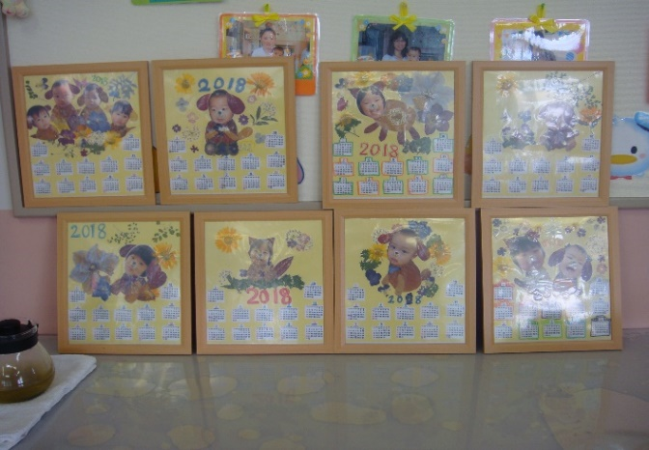

かわいい犬を作ろうと

ママたちは作るのに夢中です！！

最後はみんなでハイチーズ！

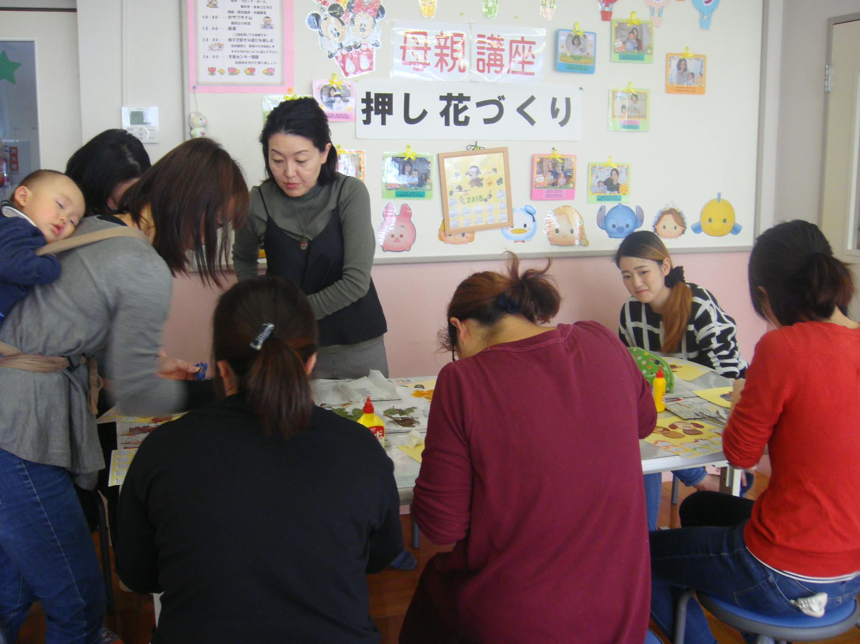

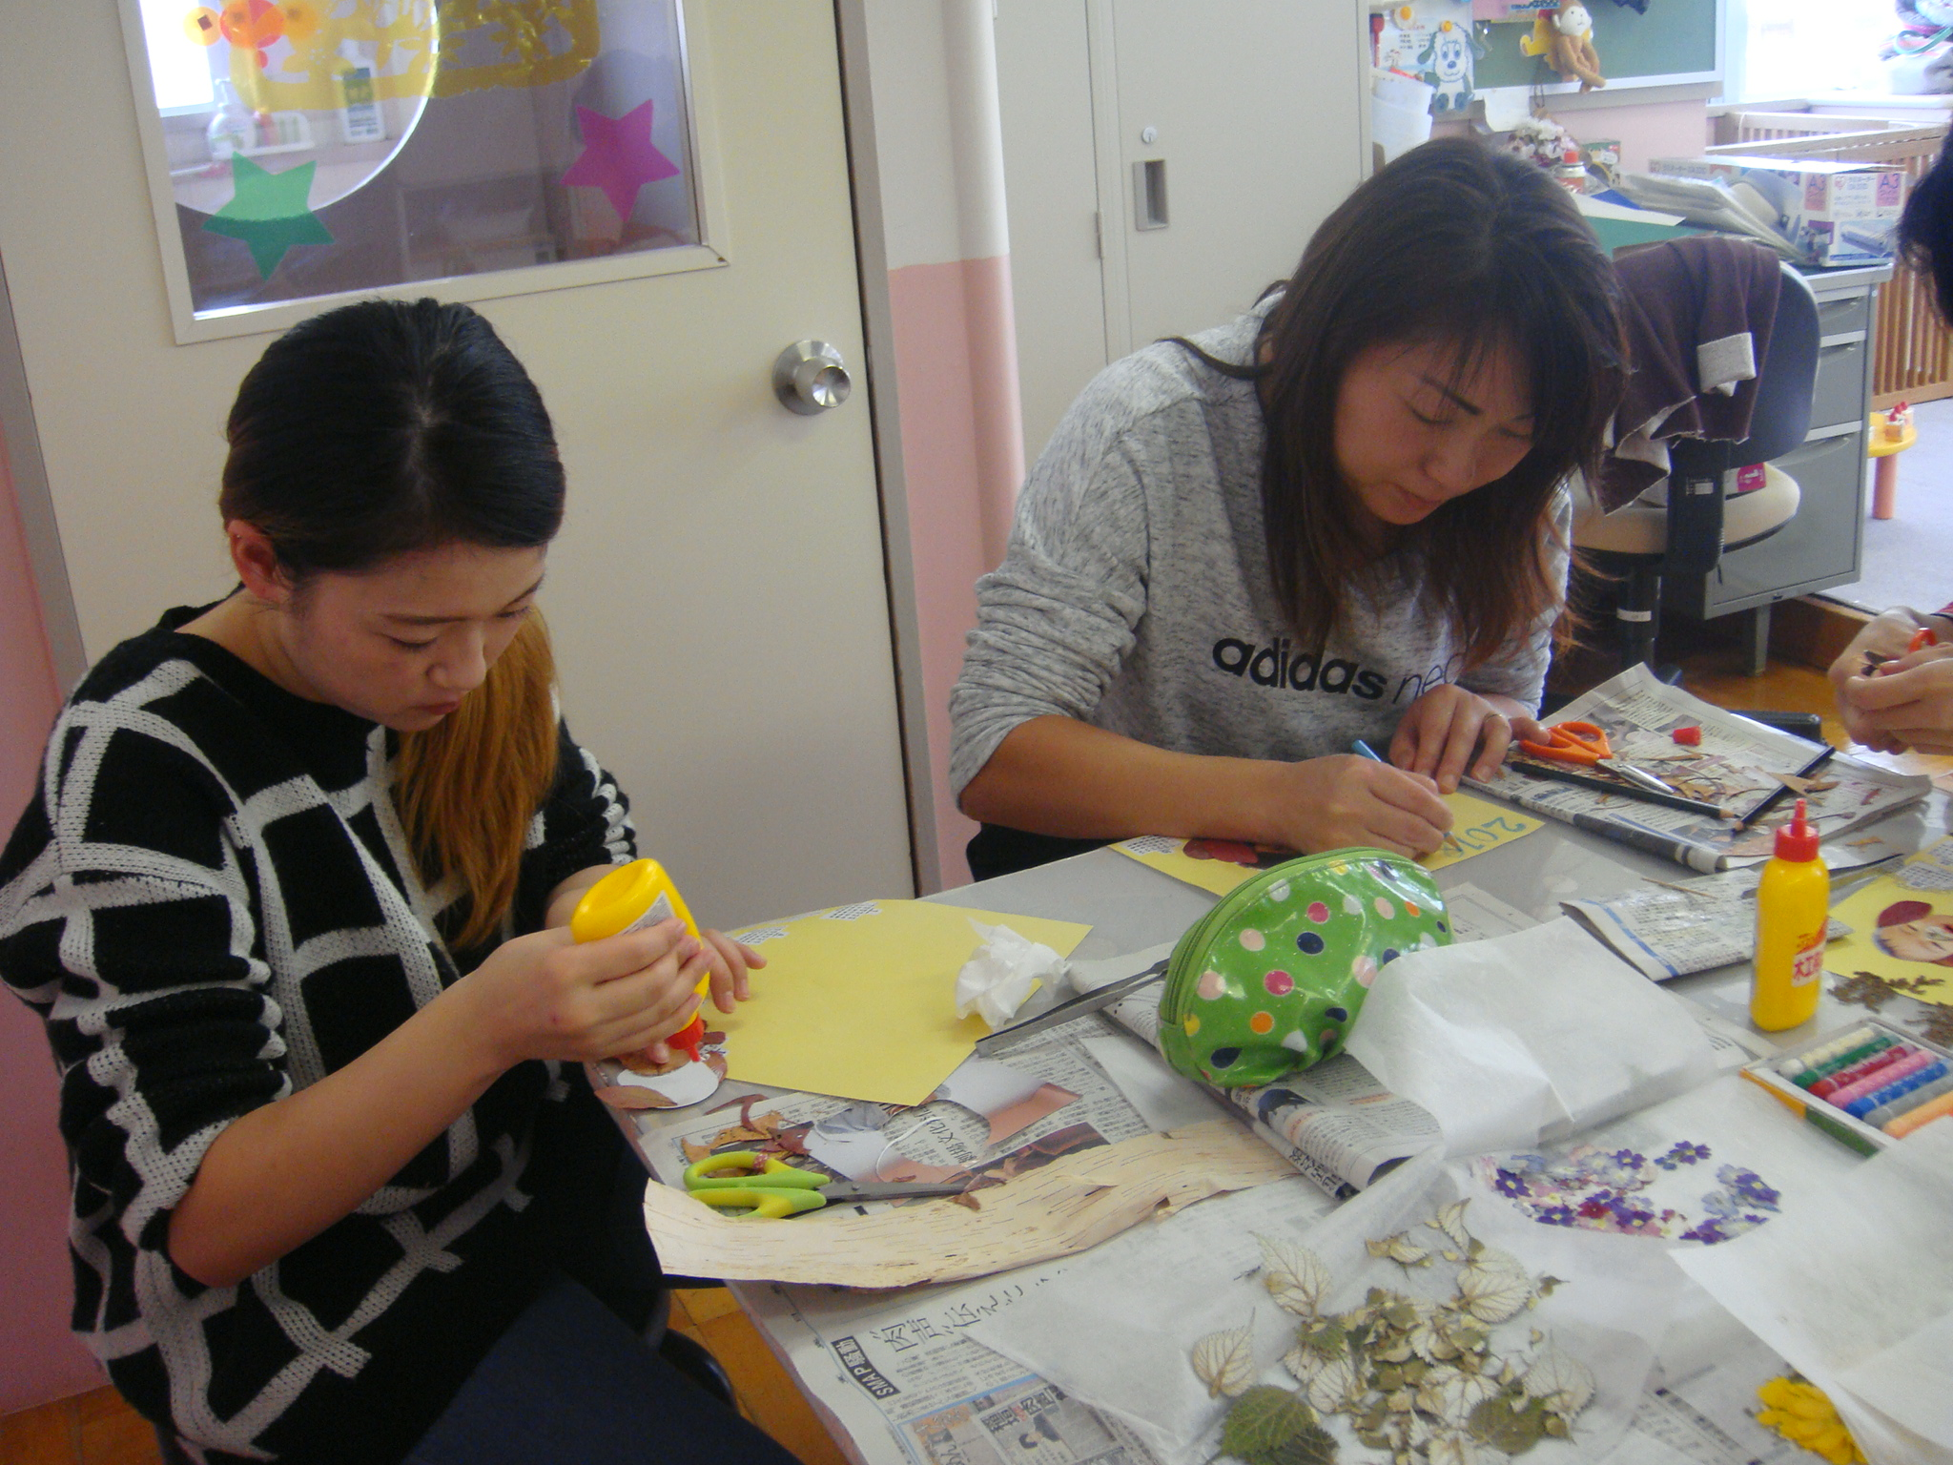

かわいい犬のカレンダーが出来ました。

**ハ～イ！**

集合写真です。みんな、集まって！

今日は、御苦労さまでした。終わったらゆっくり、おやつにしましょう！

お母さんたちが作っている時、みんなで遊んで待ってたよ。

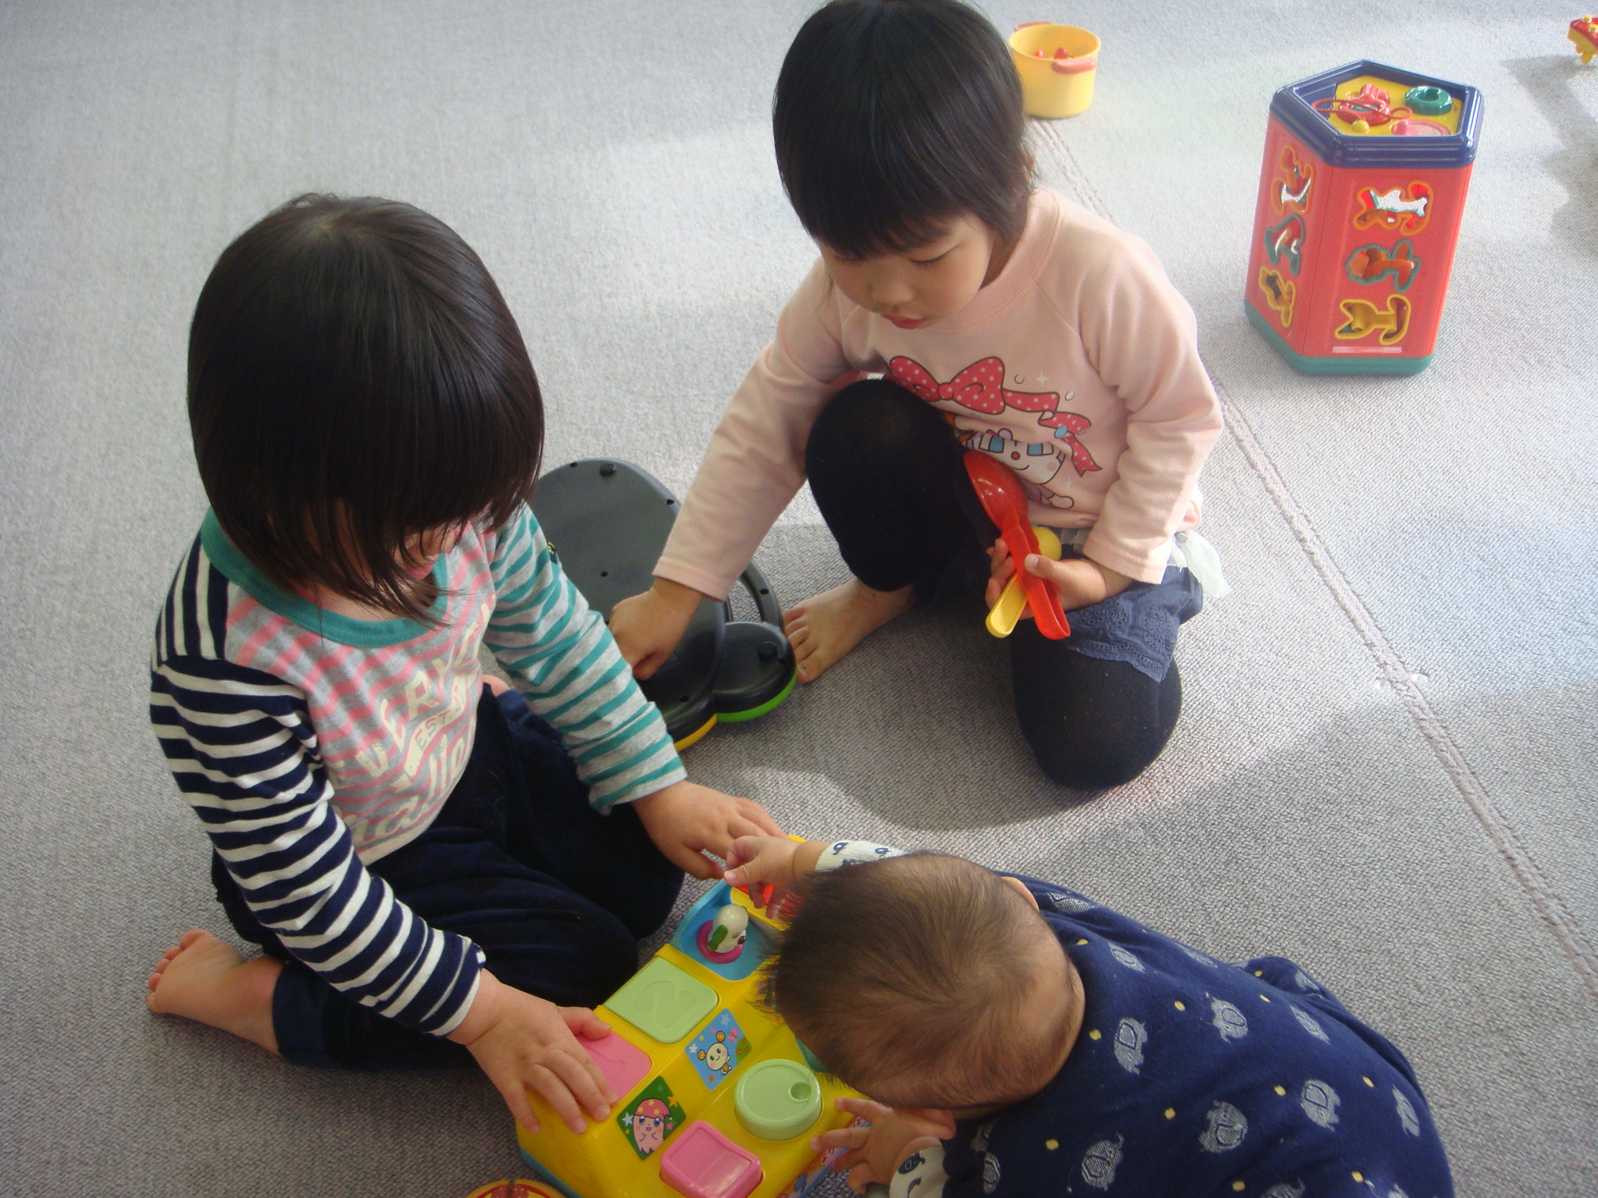

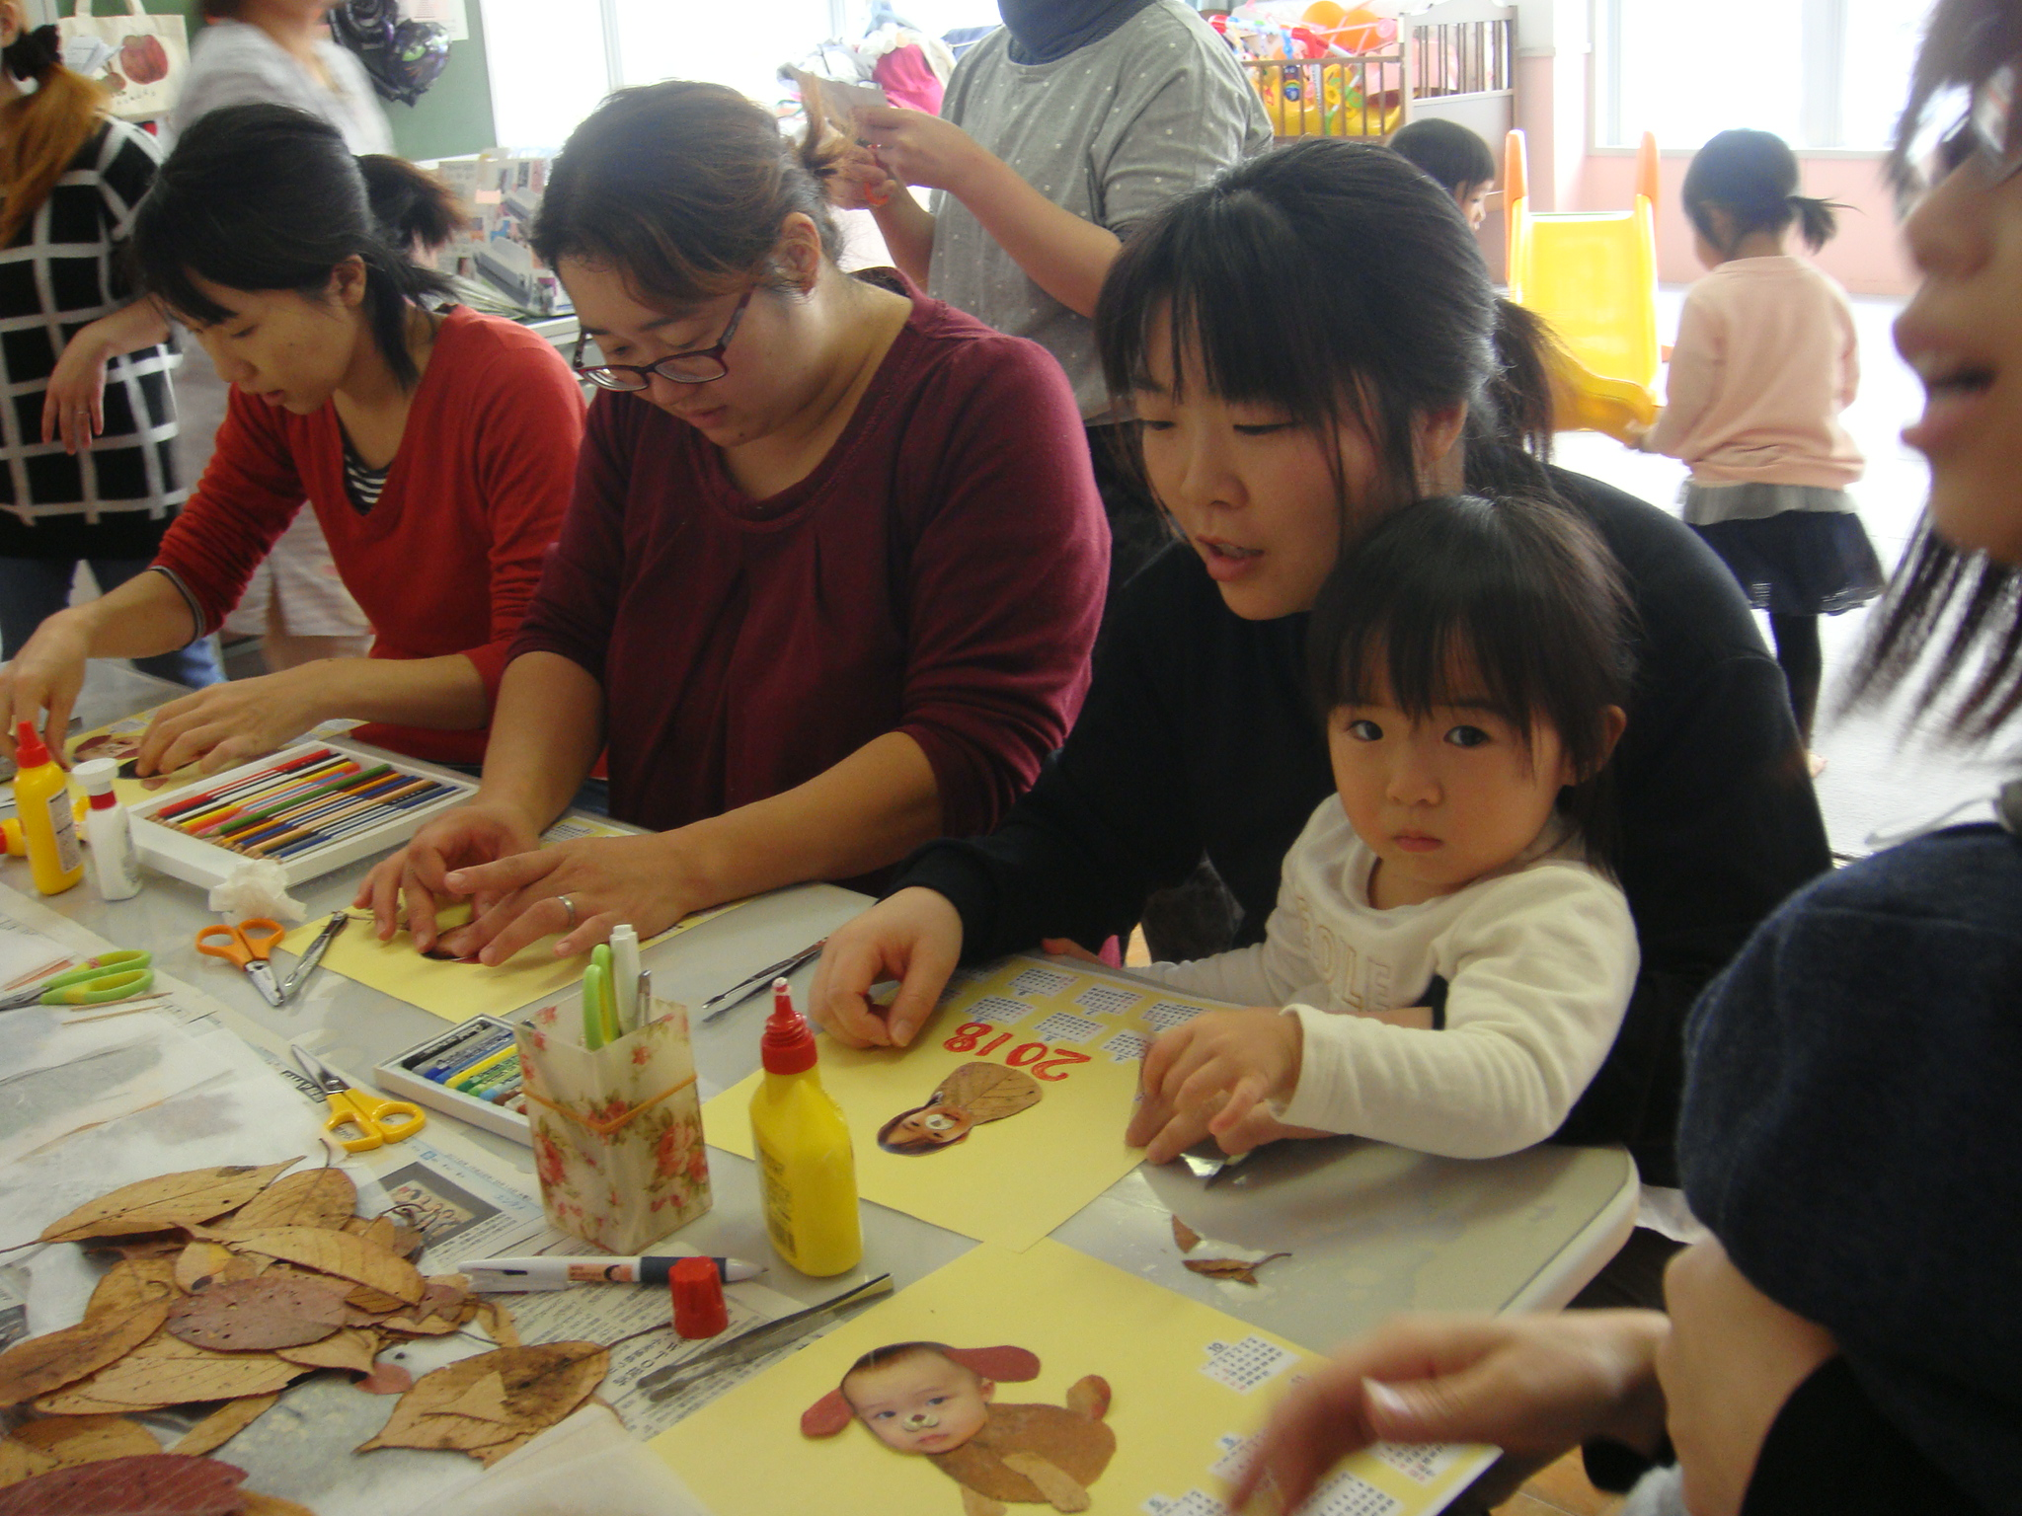

先生に作り方を聞き

ながら、どう作ろうか、どの花を使おうかとイメージしながら作りま

　　　した。